**Урок 51 Паралельне з’єднання провідників**

**Мета уроку:**

**Навчальна.** Познайомити учнів з паралельним з’єднанням провідників і закономірностями, що існують у колі з паралельним з’єднанням провідників.

**Розвивальна.** Розвивати вміння аналізувати навчальний матеріал, умову задачі, хід розв’язання задач, творчий підхід до вирішення завдань.

**Виховна.** Формування таких якостей особистості, як працелюбність, уважність, зібраність, спостережливість.

**Тип уроку:** комбінований урок

**Обладнання:** навчальна презентація, комп’ютер, амперметр, вольтметр.

**План уроку:**

І. ОРГАНІЗАЦІЙНИЙ ЕТАП

ІІ. ПЕРЕВІРКА ДОМАШНЬОГО ЗАВДАННЯ

III. АКТУАЛІЗАЦІЯ ОПОРНИХ ЗНАНЬ ТА ВМІНЬ

IV. ВИВЧЕННЯ НОВОГО МАТЕРІАЛУ

V. РОЗВ'ЯЗУВАННЯ ЗАДАЧ

VІ. ПІДБИТТЯ ПІДСУМКІВ УРОКУ

VIІ. ДОМАШНЄ ЗАВДАННЯ

**Хід уроку**

**І. ОРГАНІЗАЦІЙНИЙ ЕТАП**

**ІІ. ПЕРЕВІРКА ДОМАШНЬОГО ЗАВДАННЯ**

**IIІ. АКТУАЛІЗАЦІЯ ОПОРНИХ ЗНАНЬ ТА ВМІНЬ**

Як з’єднують електричні лампи в шкільному кабінеті, щоб при виходу із ладу однієї лампи інші працювали? (Паралельно)

Як обчислити силу струму, напругу та опір за умови паралельного з’єднання провідників?

**IV. ВИВЧЕННЯ НОВОГО МАТЕРІАЛУ**

**1. Паралельне з’єднання провідників**

**При паралельному з’єднанні споживачів (провідників) виводи кожного з них приєднують до спільної для всіх пари затискачів (вузлові точки кола).**

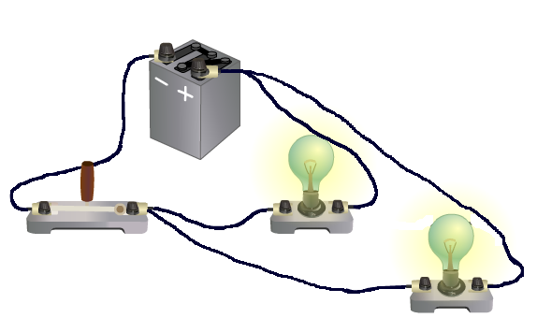 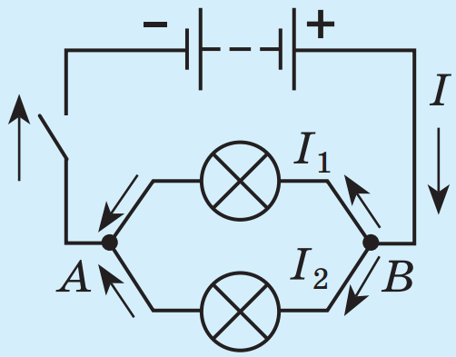

**Зверніть увагу:** *якщо одна з паралельно з’єднаних ламп вийде з ладу, то друга продовжить світитися, бо через її нитку розжарення все одно буде проходити струм.*

***Проведемо дослід***

Розглянемо електричне коло, що містить дві паралельно з’єднані лампи, які через ключ з’єднані з джерелом струму. Замкнемо електричне коло та виміряємо наругу на різних ділянках електричного кола.

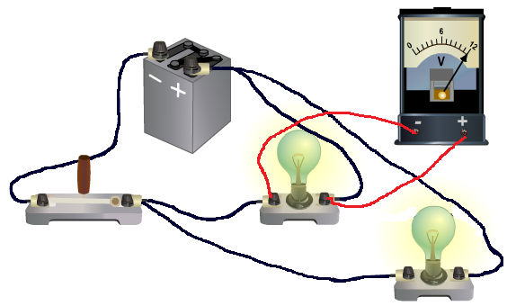 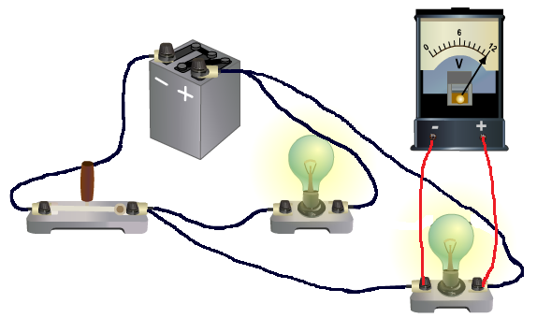

$U_{1}=12 В$ $U_{2}=12 В$

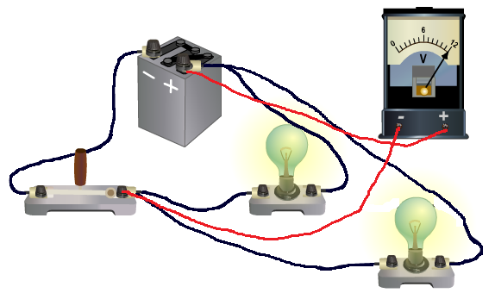

***Загальна напруга на ділянці та напруга на кожному з паралельно з'єднаних провідників є однаковою***:

$$U=U_{1}=U_{2}$$

$U=12 В$

***Проведемо дослід***

Розглянемо те саме електричне коло й будемо вимірювати амперметром силу струму на різних ділянках кола.

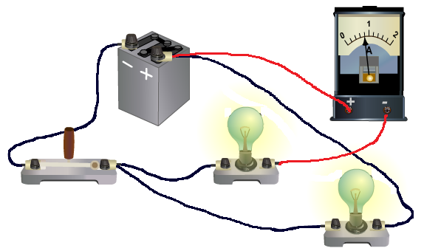 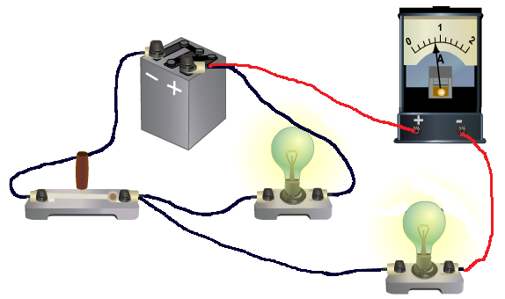

$I_{1}=0,8 А$ $I_{2}=0,8 А$

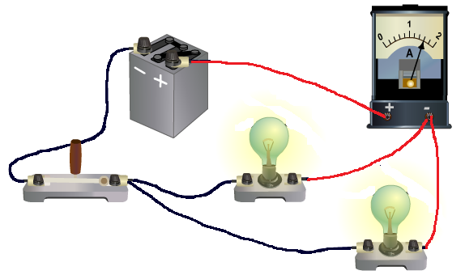

***У разі паралельного з'єднання провідників сила струму в нерозгалуженій частині кола дорівнює сумі сил струмів у відгалуженнях (окремих вітках):***

$$I=I_{1}+I_{2}$$

$I=1,6 А$

**2. Формула для розрахунку опору**

Щоб обчислити загальний опір *R* ділянки кола, яка складається з двох паралельно з’єднаних ламп, скористаємося співвідношенням:

$${I=I}_{1}+I_{2}$$

Позначивши опори ламп як *R*1 і *R*2 та застосувавши закон Ома, можемо переписати це співвідношення у вигляді:

$$\frac{U}{R}=\frac{U_{1}}{R_{1}}+\frac{U_{2}}{R_{2}}$$

В разі паралельного з’єднання:

$$U_{1}=U_{2}=U$$

Одержимо:

$$\frac{U}{R}=\frac{U}{R_{1}}+\frac{U}{R_{2}} => \frac{1}{R}=\frac{1}{R_{1}}+\frac{1}{R_{2}}$$

**3. *n* паралельно з’єднаних провідників**

Отримані співвідношення для напруги, сили струму та опору справджуються для будь-якої кількості паралельно з’єднаних провідників:

$${U=U}_{1}=U_{2}=...=U_{n}$$

$$I=I_{1}+I_{2}+...+I_{n}$$

$$\frac{1}{R}=\frac{1}{R_{1}}+\frac{1}{R_{2}}+...+\frac{1}{R_{n}}$$

***n –*** кількість провідників

**V. РОЗВ'ЯЗУВАННЯ ЗАДАЧ**

***Середній рівень***

1. Резистори з опорами 75 Ом і 300 Ом з’єднані паралельно. Обчисліть загальний опір ділянки кола. У якому з резисторів сила струму більше? Чому?

|  |  |
| --- | --- |
| ***Дано: $$R_{1}=75 Ом$$ $$R_{2}=300 Ом$$*** | ***Розв’язання***  У разі паралельного з’єднання провідників: $$\frac{1}{R}=\frac{1}{R_{1}}+\frac{1}{R_{2}};$$ $$\frac{1}{R}=\frac{1}{75 Ом}+\frac{1}{300 Ом}=\frac{20+5}{1500 Ом}=\frac{25}{1500 Ом}$$ $$R=\frac{1500 Ом}{25}=60 Ом$$***Відповідь:*** |
|  |

2. Який резистор треба з’єднати паралельно з резистором у 300 Ом, щоб одержати загальний опір 120 Ом?

|  |  |
| --- | --- |
| ***Дано: $$R_{1}=300 Ом$$ $$R=120 Ом$$*** | ***Розв’язання***  У разі паралельного з’єднання провідників: $$\frac{1}{R}=\frac{1}{R_{1}}+\frac{1}{R_{2}} => \frac{1}{R_{2}}=\frac{1}{R}-\frac{1}{R_{1}}$$ $$\frac{1}{R_{2}}=\frac{1}{120 Ом}-\frac{1}{300 Ом}=\frac{5-2}{600 Ом}=\frac{3}{600 Ом}$$ $$R_{2}=\frac{600 Ом}{3}=200 Ом$$***Відповідь: $R_{2}=200 Ом$*** |
| $$R_{2} - ?$$ |

***Достатній та високий рівні***

1. Резистори з опором 3 і 6 Ом з’єднані паралельно. Визначте загальний опір ділянки кола, силу струму в другому резисторі й на всій ділянці кола, якщо сила струму в першому резисторі дорівнює 2 А.

|  |  |
| --- | --- |
| ***Дано: $$R_{1}=3 Ом$$ $$R_{2}=6 Ом$$ $$I_{1}=2 А$$*** | ***Розв’язання $$\frac{1}{R}=\frac{1}{R_{1}}+\frac{1}{R_{2}}; \frac{1}{R}=\frac{1}{3 Ом}+\frac{1}{6 Ом}=\frac{3}{6 Ом}$$ $$R=\frac{6 Ом}{3}=2 Ом$$***  Згідно із законом Ома: $${U_{1}=I}_{1}R_{1}; U_{1}=2 А∙3 Ом=6 В$$ У разі паралельного з’єднання провідників: $$U=U_{1}=U_{2}=6 В$$ Відповідно до закону Ома: $$I_{2}=\frac{U_{2}}{R_{2}}; I_{2}=\frac{6 В}{6 Ом}=1 А$$ $$I=\frac{U}{R}; I=\frac{6 В}{2 Ом}=3 А$$***Відповідь:*** |
|  |

2. В освітлювальну мережу кімнати ввімкнені паралельно дві електричні лампи, опір яких 200 і 300 Ом. Напруга в мережі 220 В. Визначте силу струму в кожній лампі, силу струму в підвідних проводах, загальний опір обох ламп.

|  |  |
| --- | --- |
| ***Дано: $$R_{1}=200 Ом$$ $$R_{2}=300 Ом$$ $$U=220 В$$*** | ***Розв’язання***  У разі паралельного з’єднання провідників: $$U=U_{1}=U_{2}=220 В$$ Відповідно до закону Ома: $$I_{1}=\frac{U_{1}}{R_{1}}; I_{1}=\frac{220 В}{200 Ом}=1,1 А$$ $$I_{2}=\frac{U_{2}}{R_{2}}; I_{2}=\frac{220 В}{300 Ом}=0,73 А$$ Сила струму в підвідних проводах: $${I=I}_{1}+I_{2}; I=1,1 А+0,73 А=1,83 А$$ Відповідно до закону Ома: $$R=\frac{U}{I}; R=\frac{220 В}{1,83 А}≈120 Ом$$ Перевіримо чи правильно знайшли загальний опір: $$\frac{1}{R}=\frac{1}{R_{1}}+\frac{1}{R_{2}}; \frac{1}{R}=\frac{1}{200 Ом}+\frac{1}{300 Ом}=\frac{5}{600 Ом}$$ $$R=\frac{600 Ом}{5}=120 Ом$$ Результати збіглися, отже, задачу розв’язано правильно.  ***Відповідь:*** |
|  |

3. Амперметр *А* показує силу струму 1,6 А за напруги 120 В. Опір резистора *R*1 = 100 Ом. Визначте опір резистора *R*2 й показання амперметрів *А*1 і *А*1.

|  |  |
| --- | --- |
| ***Дано:*** | ***Розв’язання***    У разі паралельного з’єднання провідників: $$U=U_{1}=U_{2}=120 В$$ Відповідно до закону Ома: $$R=\frac{U}{I}; R=\frac{120 В}{1,6 А}=75 Ом$$ У разі паралельного з’єднання провідників: $$\frac{1}{R}=\frac{1}{R_{1}}+\frac{1}{R_{2}} => \frac{1}{R_{2}}=\frac{1}{R}-\frac{1}{R_{1}}$$ $$\frac{1}{R_{2}}=\frac{1}{75 Ом}-\frac{1}{100 Ом}=\frac{2,5}{750 Ом}$$ $$R_{2}=\frac{750 Ом}{2,5}=300 Ом$$ Відповідно до закону Ома: $$I_{1}=\frac{U_{1}}{R_{1}}; I_{1}=\frac{120 В}{100 Ом}=1,2 А$$ $$I_{2}=\frac{U_{2}}{R_{2}}; I_{2}=\frac{120 В}{300 Ом}=0,4 А$$***Відповідь:*** |
|  |

4. Три провідники опором 2, 3 і 6 Ом з’єднані паралельно. Визначте розподіл сили струму, якщо в нерозгалуженій частині кола сила струму дорівнює 12 А. Яка напруга на кінцях кожного провідника?

**VI. ПІДБИТТЯ ПІДСУМКІВ УРОКУ**

***Бесіда за питаннями***

*1. Порівняйте напругу на всій ділянці кола, яке містить паралельно з’єднані провідники, і напруги на кожному провіднику.*

*2. Яким є співвідношення між силою струму в нерозгалуженій частині кола і силою струму в кожній вітці розгалуження?*

*3. За допомогою якої формули можна обчислити опір ділянки кола, яка складається з кількох паралельно з’єднаних провідників?*

*4. Чому споживачі електроенергії у вашій оселі з’єднано паралельно?*

**VII. Домашнє завдання**

Вивчити § 32, Вправа № 32 (2, 3)

Підготуватись до виконання лабораторної роботи № 6

Виконане Д/з відправте на human, або на електронну адресу [kmitevich.alex@gmail.com](mailto:kmitevich.alex@gmail.com)